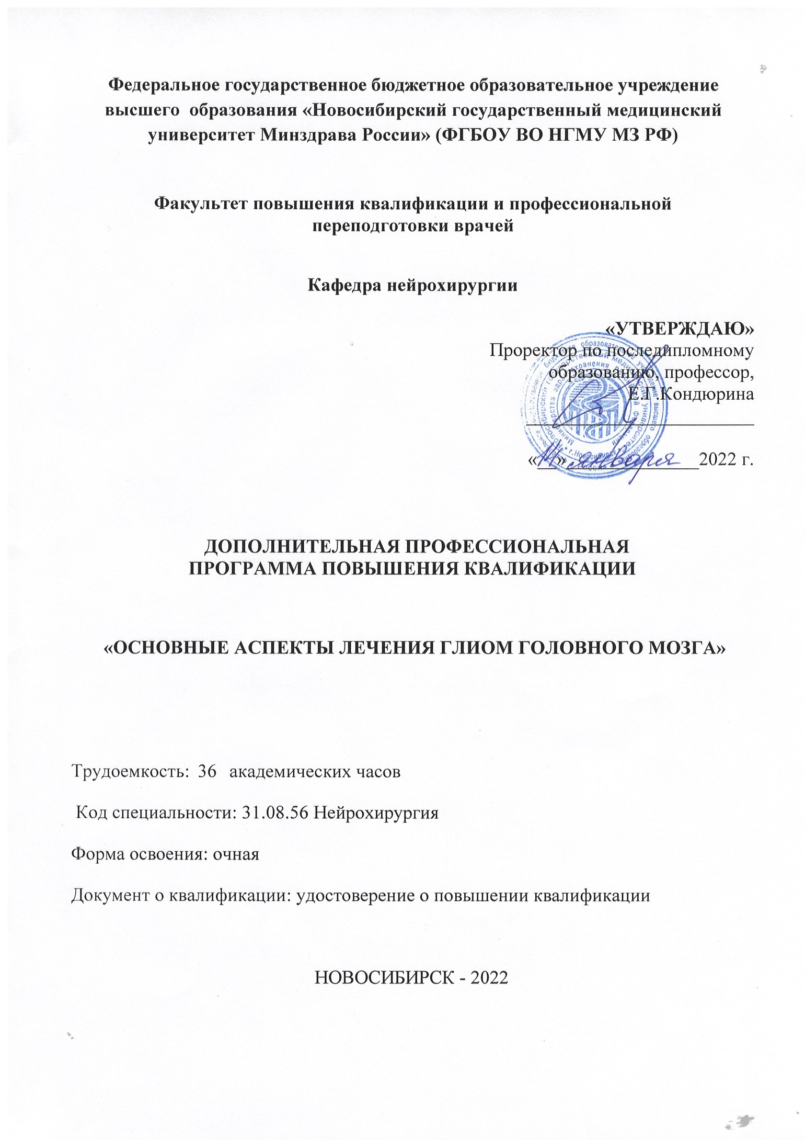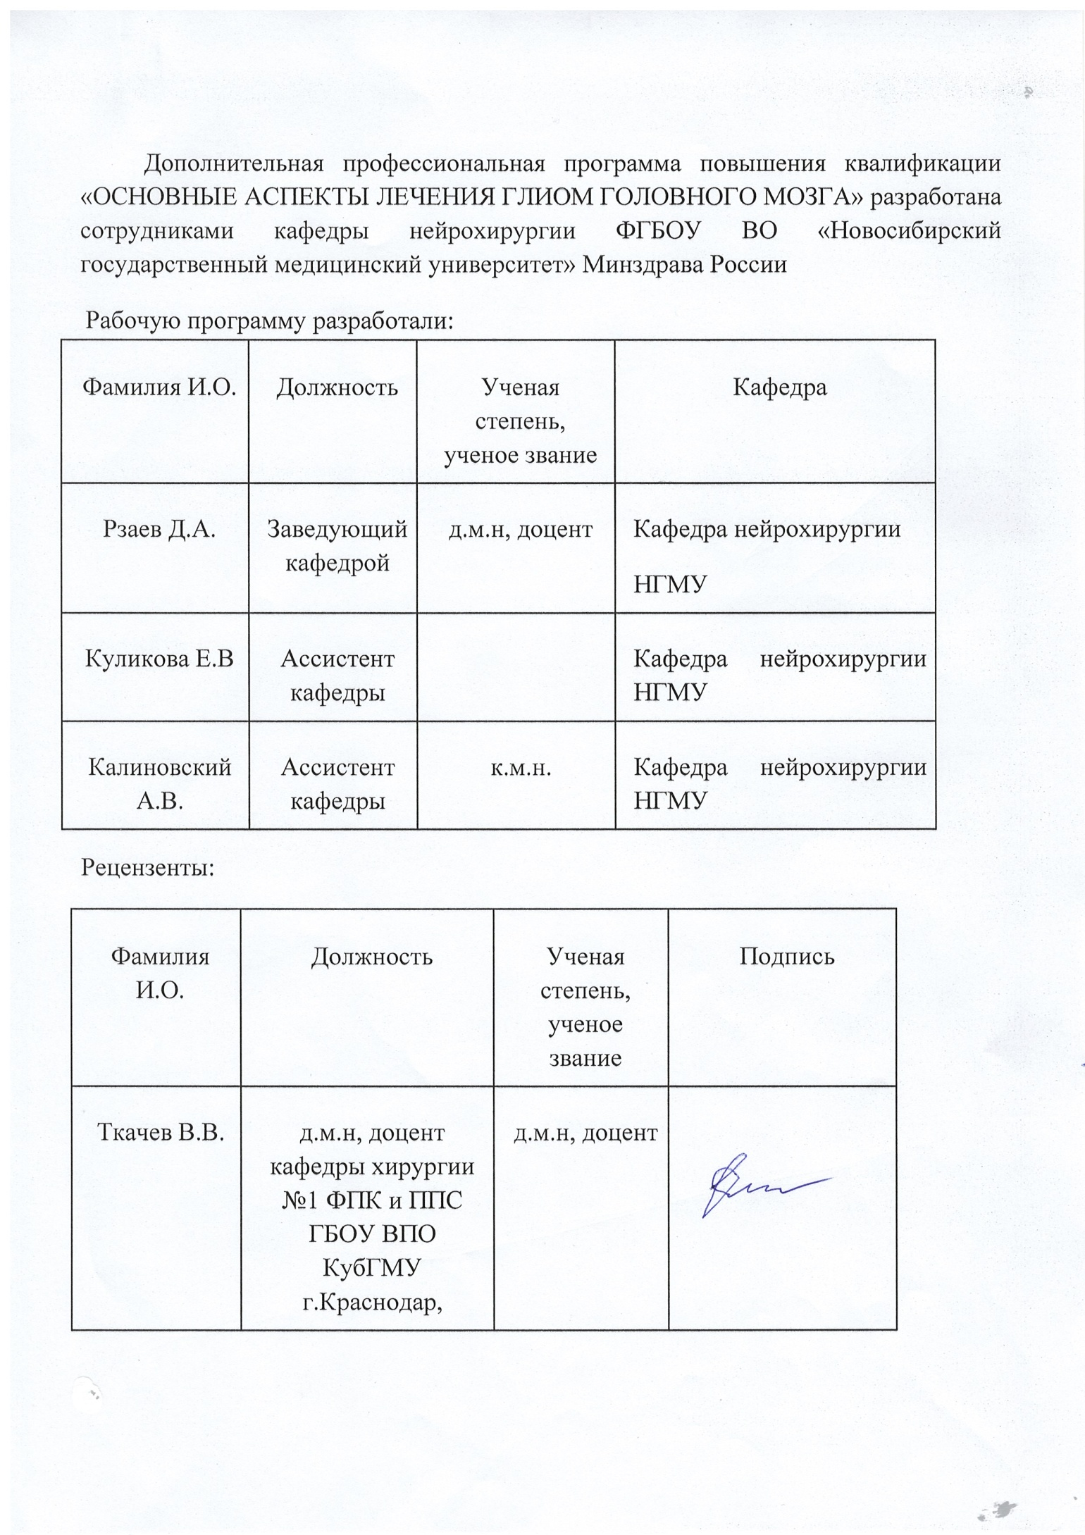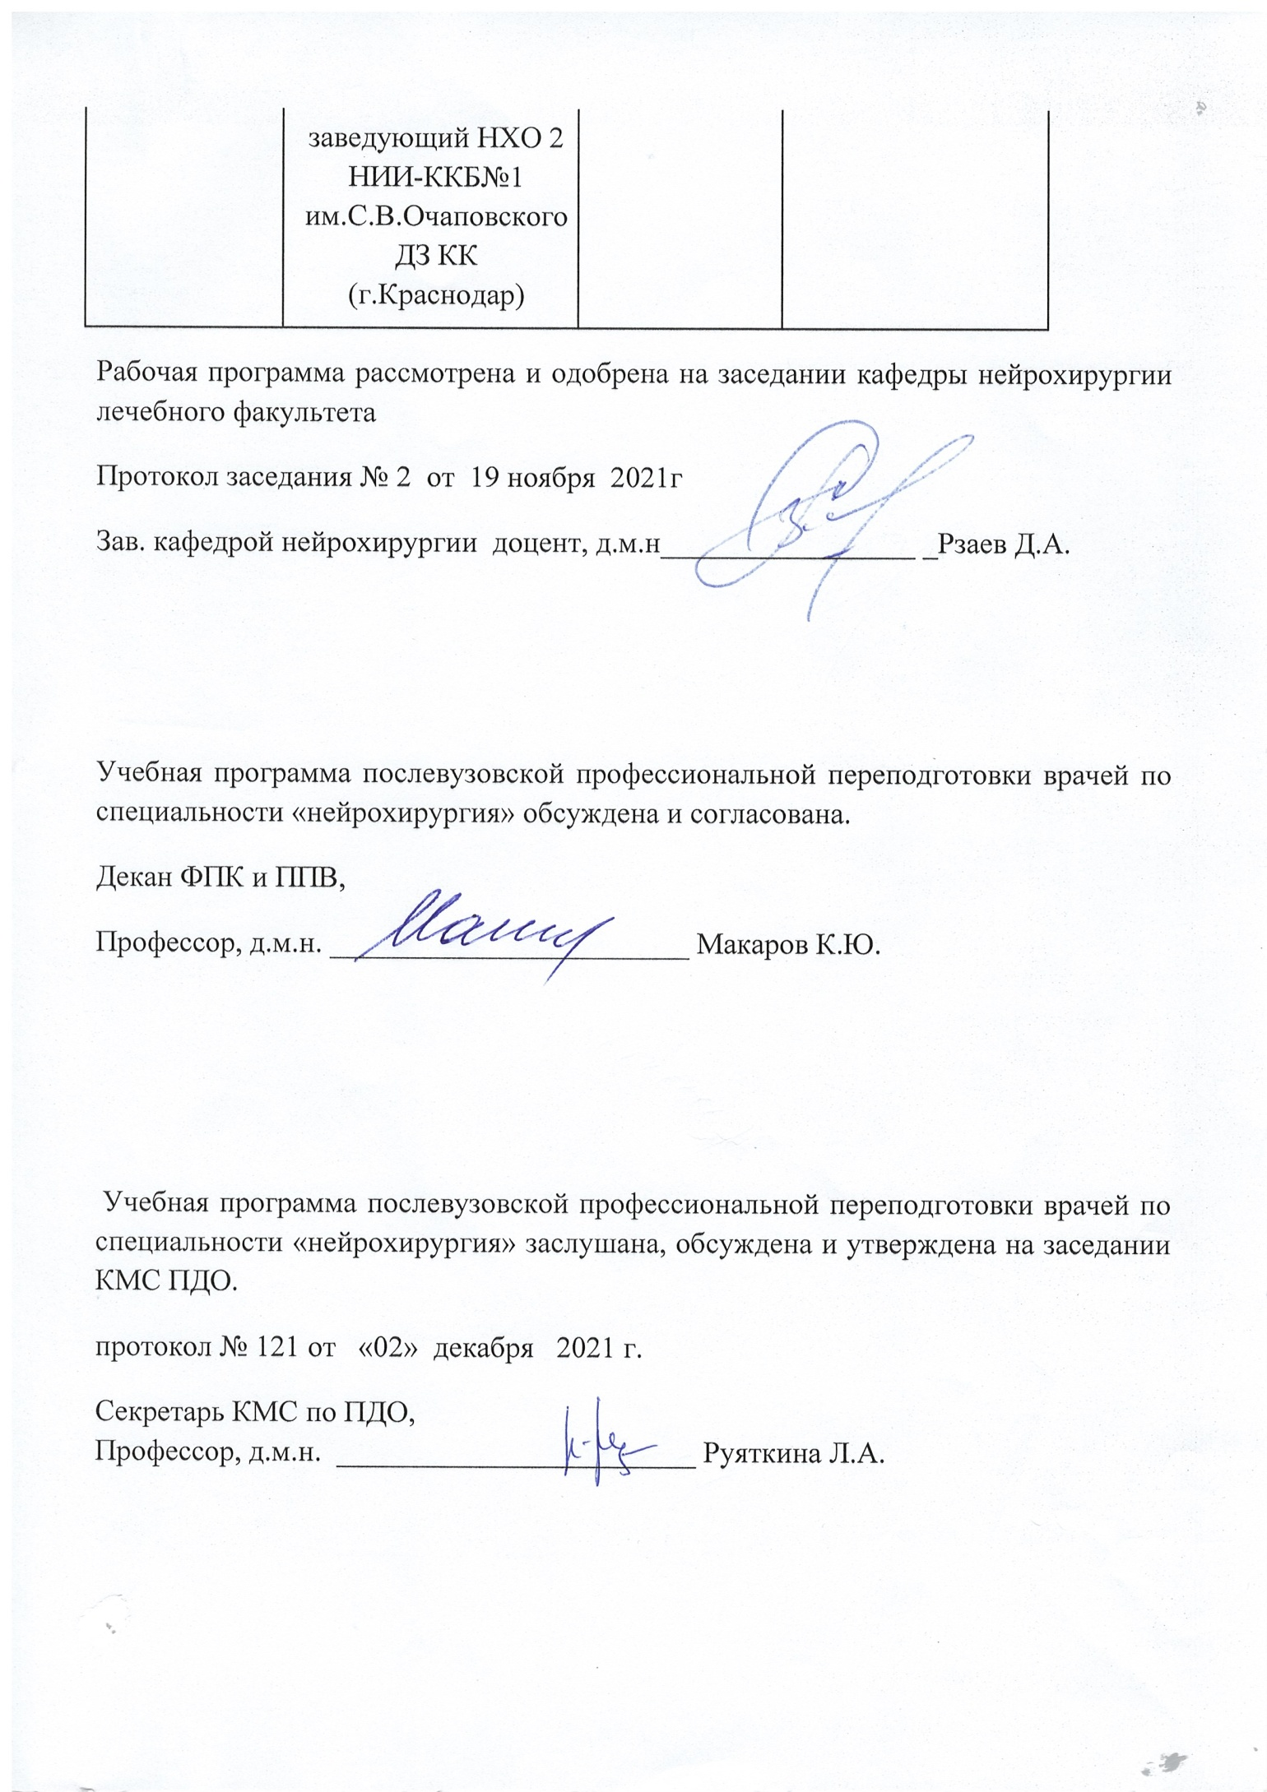
Используемые сокращения:
ДПО - дополнительное профессиональное образование;
ФГОС - Федеральный государственный образовательный стандарт
ПС - профессиональный стандарт
ОТФ - обобщенная трудовая функция
ТФ - трудовая функция
ЕКС – Единый квалификационный справочник
ПК - профессиональная компетенция
ЛЗ - лекционные занятия
СЗ - семинарские занятия
ПЗ - практические занятия
СР - самостоятельная работа
ОСК – обучающий симуляционный курс
ДОТ - дистанционные образовательные технологии
ЭО - электронное обучение
ПА - промежуточная аттестация
ИА - итоговая аттестация
УП - учебный план
АС ДПО - автоматизированная система дополнительного профессионального образования

Содержание
1. Общая характеристика программы
1.1. Нормативно-правовая основа разработки программы
1.2. Категории обучающихся
1.3. Цель реализации программы
1.4. Планируемые результаты обучения
2. Содержание программы
2.1. Учебный план
2.2. Календарный учебный график
2.3. Рабочие программы учебных модулей
3. Формы аттестации и оценочные материалы.
4. Организационно-педагогические условия реализации ДПП
4.1. Общесистемные требования
4.2. Требования к кадровым условиям реализации ДПП
4.3. Требования к материально-техническому и учебно-методическому обеспечению ДПП

1. ОБЩАЯ ХАРАКТЕРИСТИКА ПРОГРАММЫ
Актуальность программы обусловлена специальностью нейрохирургия, представляющей собой раздел медицины, занимающийся вопросами оперативного лечения заболеваний нервной системы, включая различную патологию головного мозга, спинного мозга и периферической нервной системы.
Развитие нейрохирургии в условиях бурного научно- технического прогресса последних десятилетий привело к выделению ряда таких специализированных направлений этой дисциплины, как нейротравматология, нейроонкология, детская нейрохирургия, спинальная нейрохирургия, психохирургия, функциональная нейрохирургия, ангионейрохирургия. В лечении больных широко применяются методы радиохирургии, в том числе стереотаксические. В свою очередь, появление современных высокоинформативных диагностических методик (МСКТ, МРТ, селективная ангиография, ПЭТ), нейронавигации, эндоскопии,эндоваскулярных методик, стереотаксиса предопределило развитие и внедрение в повседневную практику малоинвазивных микрохирургических технологий, позволивших значительно повысить как безопасность хирургических вмешательств, так и их эффективность, уменьшить травматичность оперативных вмешательств и длительность госпитализации
Таким образом, на сегодняшний день нейрохирургия является бурно развивающейся высокотехнологичной отраслью медицины, требующей от врачей-нейрохирургов постоянного совершенствования в специальности, непрерывного освоения как научных знаний, так и новых диагностических и лечебных технологий.
Все это обосновывает необходимость создания дополнительной профессиональной программы повышения квалификации врачей, использования современных технологий, организации, управления и оценки эффективности мероприятий по нейрохирургии.
Во всем мире в последние годы отмечается рост частоты опухолей головного мозга, они составляют от 2 до 8% всех новообразований в Западной Европе, Северной Америке и Австралии заболеваемость опухолями головного мозга составляет 6-19 случаев на 100 тысяч мужского и 4-18 случаев на 100 тысяч женского населения. В России частота опухолей мозга достигает в некоторых регионах до 10 на 100 000 населения, причем более половины из них составляют внутримозговые опухоли, наиболее распространенными из них являются глиомы. Глиальные опухоли включают в себя целый спектр опухолей, различных по уровню клеточной дифференциации и злокачественности. Продолжительность жизни больных, прежде всего, зависит от гистологического строения глиального новообразования, своевременного и по возможности радикального оперативного лечения, с последующим проведением лучевого лечения, химиотерапии. Ведущее место в комплексной терапии глиом головного мозга отводится хирургическому удалению опухоли. Удаление масс-эффекта позволяет продлить жизнь больным, предоставить возможность для применения других методов терапии при низкодифференцированных опухолях .
1.1. Нормативные документы, используемые для разработки ДПП
- Федеральный закон от 29 декабря 2012 г. № 273-ФЗ «Об образовании в Российской Федерации», статья 76;
- Приказ Минобрнауки России от 1 июля 2013 г. № 499 «Об утверждении Порядка организации и осуществления образовательной деятельности по дополнительным профессиональным программам»;
- Профессиональный стандарт «Врач-нейрохирург » (утвержден приказом Минтруда и соцзащиты РФ от 14 марта 2018 г. N 141Н рег № 51002).
- ФЗ от 21 ноября 2011 г. № 323 «Об основах охраны здоровья граждан в Российской Федерации»
- Приказ МЗ РФ от 15.11.2012 №931Н» Об утверждении порядка оказания медицинской помощи взрослому населению по профилю «нейрохирургия»
- Приказ МЗ РФ от 10.05. 2017 г. N 203н Об утверждении критериев оценки качества медицинской помощи
- Перечень стандартов медицинской помощи больным
- Статьи 13 и 71 Федерального закона от 21 ноября 2011 г. N 323-ФЗ "Об основах охраны здоровья граждан в Российской Федерации" (Собрание законодательства Российской Федерации, 2011, N 48, ст. 6724; 2013, N 27, ст. 3477 N 30, ст. 4038; N 48, ст. 6165; 2014, N 23, ст. 2930; 2015, N 14, ст. 2018; N 29, ст. 4356)
- Приказ Минздрава России от 20 декабря 2012 г. N 1183н "Об утверждении Номенклатуры должностей медицинских работников и фармацевтических работников" (зарегистрирован Минюстом России 18 марта 2013 г., регистрационный N 27723), с изменениями, внесенными приказом Минздрава России от 1 августа 2014 г. N 420н (зарегистрирован Минюстом России 14 августа 2014 г., регистрационный N 33591)
- Приказ Минздрава России от 8 октября 2015 г. N 707н "Об утверждении Квалификационных требований к медицинским и фармацевтическим работникам с высшим образованием по направлению подготовки "Здравоохранение и медицинские науки" (зарегистрирован Минюстом России 23 октября 2015 г., регистрационный N 39438), с изменениями, внесенными приказом Минздрава России от 15 июня 2017 г. N 328н (зарегистрирован Минюстом России 3 июля 2017 г., регистрационный N 47273)

1.2. Категории обучающихся:
Врачи-нейрохирурги

1.3. Цель реализации программы:
Удовлетворение образовательных и профессиональных потребностей, обеспечение соответствия квалификации врачей меняющимся условиям профессиональной деятельности и социальной среды; совершенствование имеющихся профессиональных компетенций, необходимых для организации и проведения диагностических мероприятий и нейрохирургических пособий пациентам с онкологическими заболеваниями центральной нервной системы с применением современных технологий в рамках имеющейся квалификации по специальности «Врач-нейрохирург»

Виды профессиональной деятельности: профилактика, диагностика, лечение и медицинская реабилитация пациентов с заболеваниями по профилю "Нейрохирургия".
Уровень квалификации: 8
Связь программы с профессиональным стандартом “Врач-нейрохирург”:

ОТФ | ТРУДОВЫЕ ФУНКЦИИ
ОТФ | код профстандарта | НАИМЕНОВАНИЕ ТФ
А: оказание первичной специализированной медицинской помощи по профилю "Нейрохирургия" | А/01.8 | Проведение медицинского обследования пациентов в целях выявления нейрохирургических заболеваний и (или) состояний, травм отделов нервной системы, установления диагноза
 | А/02.8 | Проведение лечения пациентов с нейрохирургическими заболеваниями и (или) состояниями, травмами отделов нервной системы в экстренной и неотложной формах
 | А/03.8 | Проведение лечения пациентов с нейрохирургическими заболеваниями и (или) состояниями, травмами отделов нервной системы в плановой форме
В: Оказание высокотехнологичной медицинской помощи по профилю "Нейрохирургия | В/01.8 | Проведение лечения пациентов с нейрохирургическими заболеваниями и (или) состояниями, травмами отделов нервной системы в экстренной и неотложной формах
 | В04/8 | Проведение лечения пациентов с онкологическими заболеваниями ЦНС в плановой форме

1.4. Планируемые результаты обучения

ПК | Описание компетенции | Код ТФ профстандарта
ПК -1 | Готовность к диагностике, разработке плана лечения пациентов с глиомами головного мозга в соответствии с действующими порядками оказания медицинской помощи, клиническими рекомендациями (протоколами лечения) по вопросам оказания медицинской помощи, с учетом стандартов медицинской помощи;  должен знать Порядок оказания медицинской помощи пациентам с диагнозом: глиома головного мозга. .Стандарты специализированной, высокотехнологичной, медицинской помощи пациентам с глиомами головного мозга.  Клинические рекомендации (протоколы лечения) по вопросам оказания медицинской помощи пациентам с глиомами головного мозга  должен уметь Диагностировать заболевание по клиническим и нейровизуализационным данным. Разрабатывать план лечения пациентов с глиомами головного мозга в соответствии с действующими порядками оказания медицинской помощи, клиническими рекомендациями (протоколами лечения) по вопросам оказания медицинской помощи, с учетом стандартов медицинской помощи; Проводить мониторинг состояния пациентов с нейрохирургическими заболеваниями,, корректировать план лечения в зависимости от особенностей течения заболевания  должен владеть навыками - диагностики глиом головного мозга по клиническим данным и данными нейровизуализации ( МСКТ, МРТ, функциональное МРТ, МР-трактография, ПЭТ-КТ с аминокислотами); определения показаний и противопоказаний к оперативному нейрохирургическому вмешательству | В 04/8
ПК -2 | готовность к  - Проведению лечения пациентов с нейрохирургическими заболеваниями и (или) состояниями, травмами отделов нервной системы в плановой и высокотехнологичной форме  А) Проведение лечения пациентов с онкологическими заболеваниями ЦНС
ПК -2 | должен знать  - Принципы и методы лечения, виды оперативных вмешательств пациентов с глиомами головного мозга в соответствии с действующими порядками оказания медицинской помощи, клиническими рекомендациями (протоколами лечения) по вопросам оказания медицинской помощи; ; Показания и противопоказания к оперативному нейрохирургическому лечению ; возможные осложнения. Технику выполнения высокотехнологичных медицинских вмешательств при глиомах головного мозга . Предоперационную подготовку и послеоперационное ведение пациентов с нейрохирургическими заболеваниями
ПК -2 | должен уметь  Разрабатывать план подготовки пациентов с глиомами головного мозга с учетом диагноза, возраста и клинической картины к медицинским вмешательствам, в том числе нейрохирургическим, а также послеоперационному ведению данной группы пациентов, в соответствии с действующими порядками оказания медицинской помощи, клиническими рекомендациями (протоколами лечения) по вопросам оказания медицинской помощи, с учетом стандартов медицинской помощи;  Выполнять высокотехнологичные медицинские вмешательства по профилю “ нейрохирургия” при глиомах головного мозга, а также сочетании глиом с другими заболеваниями головного мозга  должен владеть  Техникой выполнения стандартных оперативных нейрохирургических вмешательств, проводимых при глиомах головного мозга с учетом планирования основных доступов к опухолям глиального ряда различной локализации; выполнение основных этапов краниотомии с использованием современных моторных систем и инструментария; использования интраоперационной навигации, метаболической навигации, нейрофизиологического мониторинга и их интерпретация во время операций;
ПК-3 | Готовность к профилактике и лечению осложнений ,возникших после проведенных нейрохирургических вмешательств.  Должен знать Способы предотвращения или устранения осложнений, побочных действий, нежелательных реакций, возникших при лечении пациентов с глиомами головного мозга  Должен уметь Предотвращать или устранять осложнения, побочные действия, нежелательные реакции, возникшие в результате диагностических манипуляций, нейрохирургических вмешательств;  Должен владеть навыками профилактики и ранней диагностики возникновения послеоперационных осложнений, техникой лечения возникших осложнений глиом головного мозга

2. СОДЕРЖАНИЕ ПРОГРАММЫ
Содержание и организация образовательного процесса при реализации данной ДПП регламентируется: учебным планом (учебно-тематическим планом), календарным учебным графиком, рабочими программами модулей, оценочными средствами, организационно-педагогическими условиями.

2.1. Учебный план
Код | Наименование  разделов и тем | Всего часов | В том числе |  |  |  | Контроль
Код | Наименование  разделов и тем | Всего часов | Лекции |  | практические занятия |  | часы |  | форма контроля
1. | Основы диагностики и предоперационного обследования пациентов с глиомами головного мозга | 11 | 5 |  | 6
2 | Хирургия глиом головного мозга | 12 | 6 |  | 6
3 | Периоперационное ведение и осложнения в хирургии глиом головного мозга | `11 | 5 |  | 6
 |  | 2 |  |  |  |  |  | 2 | тестирование
 | Итого | 36 | 16 |  | 18 |  |  | 2
Стажировка (практическое занятие)
Цель – отработать навыки постановки диагноза по результатам нейровизуализации, выбора тактики лечения, оптимального операционного доступа и объема оперативного вмешательства, уточнение нюансов техники выполнения оперативных вмешательств при глиомах головного мозга и послеоперационных осложнений
Описание :
- Анализ результатов нейровизуализации, сопоставление их с клиническими данными.
- Определение тактики лечения пациентов с глиомами головного мозга, а также сочетаниями с другими заболеваниями головного мозга.
- Выбор оптимального операционного доступа и объема оперативного вмешательства.
- Показательные операции с демонстрацией и обсуждением техники выполнения стандартных видов оперативных вмешательств у пациентов с глиомами головного мозга
Место проведения – учебная комната, операционный блок ФГБУ «Федеральный центр нейрохирургии»
Куратор – ассистент кафедры нейрохирургии, к.м.н. заведующий нейрохирургическим отделением №4 (онкологическое) ФГБУ ”Федеральный центр нейрохирургии “ Калиновский Антон Владимирович

2.2. Календарный учебный график

Учебные занятия проводятся в течение 6 дней по 6 академических часов в день.

2.3. Рабочие программы учебных модулей

МОДУЛЬ 1
Основы диагностики и предоперационного обследования пациентов с глиомами головного мозга

Код | Наименование тем
1.1. | Эпидемиология и патогенез развития глиом головного мозга
1.1.1 | Частота встречаемости глиом
1.1.2. | Патогенез развития глиом. Процесс перерождения глиом.
1.1.3. | «Первичные» и «вторичные» глиобластомы
1.2 | Современная морфологическая классификация глиом
1.2.1. | История развития морфологических классификаций глиом
1.2.2. | Современная классификация глиом головного мозга их с учетом молекулярно-генетических особенностей
1.2.3. | Основные молекулярно-генетические маркеры как предикторы агрессивности глиом
1.2.4. | Современные классификации злокачественности глиом по ВОЗ и по Grade
1.2.5. | Роль современной классификации в определении хирургической и терапевтической тактике лечения глиом головного мозга
1.3 | Предоперационная и послеоперационная нейровизуализация глиом головного мозга
1.3.1. | МРТ-методики в диагностике глиом головного мозга.
1.3.2. | Функциональное МРТ-исследование для определения речевых, двигательных, зрительных корковых зон головного мозга
1.3.3. | МР-трактография. Визуализация проводящих путей головного мозга.
1.3.4. | МРТ в послеоперационном периоде как метод оценки радикальности операции и контроля прогрессии опухоли в позднем послеоперационном периоде
1.3.5. | Роль КТ исследования в предоперационном и послеоперационном периоде у пациентов с глиомами головного мозга
1.3.6. | ПЭТ-КТ с аминокислотами. Возможности оценки метаболической активности глиом головного мозга. Псевдопрогрессия опухоли и ее диагностика. Диагностика МР-негативных очагов опухолевой прогрессии.

МОДУЛЬ 2
Хирургия глиом головного мозга

Код | Наименование тем
2.1. | Предоперационное планирование в хирургии глиом головного мозга различной локализации и распространенности процесса. Планирование объема вмешательства, хирургического доступа, необходимого оборудования и инструментария.
2.1.1. | Функциональные зоны головного мозга и их анатомическая локализация
2.1.2. | Определение объема предполагаемого вмешательства в зависимости от распространенности процесса (биопсия, частичное удаление, радикальное удаление)
2.1.3 | Варианты доступов к глиомам различной локализации
2.2. | Оборудование и инструментарий, применяемый во время удаления опухолей головного мозга. Применение интраоперационной навигации, метаболической навигации при удалении опухолей головного мозга.
2.2.1. | Принципы работы навигационных систем в нейрохирургии
2.2.2. | Интеграция МР и КТ исследований в рабочую станцию и планирование доступа
2.2.3. | Метаболическая навигация. Принципы работы. Выбор пациентов для ее применения.
2.3. | Нейрофизиологические методы: картирование и мониторирование функциональных зон головного мозга в процессе удаления глиом головного мозга. Awake-хирургия
2.3.1. | Принципы использования нейрофизиологического мониторинга в нейроонкологии. Особенности анестезиологического пособия. Основные режимы работы. Моно- и биполярная стимуляция головного мозга. Непрямая стимуляция.
2.3.2. | Картирование функциональных областей коры головного мозга и проводящих путей белого вещества
2.3.3. | Интраоперационное мониторирование функциональных областей головного мозга в процессе удаления глиом.
2.3.4. | Awake – хирургия глиом. Показания. Особенности предоперационного планирования и интраоперационного ведения.

МОДУЛЬ 3
Периоперационное ведение и осложнения в хирургии глиом головного мозга

Код | Наименование тем
3.1. | Предоперационная подготовка. Экстренные и срочные операции в хирургии глиом головного мозга.
3.1.1. | Показания и противопоказания к оперативному лечению.
3.1.2. | Виды операций по срокам их проведения (плановые, срочные, экстренные).
3.1.3. | Медикаментозная терапия в предоперационном периоде.
3.2. | Послеоперационное ведение пациентов с глиомами головного мозга.
3.2.1. | Плановые и экстренные обследования в послеоперационном периоде и сроки их выполнения
3.2.2. | Противоотечная, антибактериальная, противосудорожная терапия
3.2.3 | Профилактика и лечение тромбоэмболических осложнений
3.3. | Осложнения в хирургии глиом головного мозга, методы их профилактики и лечение развившихся осложнений
3.3.1. | Виды хирургических осложнений (отек, ишемические, гемморагические осложнения, раневая ликворея)
3.3.2. | Диагностика осложнений
3.3.3. | Тактика лечения различных видов осложнений после удаления глиом головного мозга

3. ФОРМЫ АТТЕСТАЦИИ И ОЦЕНОЧНЫЕ МАТЕРИАЛЫ
1. Итоговая аттестация по дополнительной профессиональной программе повышения квалификации «ОСНОВНЫЕ АСПЕКТЫ ЛЕЧЕНИЯ ГЛИОМ ГОЛОВНОГО МОЗГА» проводится в форме сдачи итогового тестирования.
2. Обучающийся допускается к итоговой аттестации после изучения модулей в объеме, предусмотренном учебным планом дополнительной профессиональной программы повышения квалификации «ОСНОВНЫЕ АСПЕКТЫ ЛЕЧЕНИЯ ГЛИОМ ГОЛОВНОГО МОЗГА»
3. Лица, освоившие дополнительную профессиональную программу повышения квалификации «ОСНОВНЫЕ АСПЕКТЫ ЛЕЧЕНИЯ ГЛИОМ ГОЛОВНОГО МОЗГА» и успешно прошедшие итоговую аттестацию, получают документ установленного образца о дополнительном профессиональном образовании – удостоверение о повышении квалификации установленного образца.

Тестовые задания
Тестовые задания в количестве 100 вопросов представлены в виде электронной базы Центра сертификации и аттестации или банк тестовых вопросов в системе дистанционного обучения НГМУ.
Дайте правильные ответы (один или несколько)
Вопрос 1. Количество степеней злокачественности глиом головного мозга по классификации ВОЗ:
№ 1. 3
№ 2. 4
№ 3. 5

Вопрос 2. Прогностически благоприятный фактор по результату молекулярно-генетического исследования при глиомах высокой степени злокачественности:
№ 1. Высокий индекс Ki-67
№ 2. Наличие IDH-мутации
№ 3. Отсутствие IDH-мутации

Вопрос 3. В случае наличия у пациента биталамической глиомы без клинических проявлений предпочтительным является:
№ 1. Динамическое наблюдение
№ 2. Стереотаксическая биопсия с уточнением гистологической и молекулярно-генетической характеристики опухоли
№ 3. Удаление опухоли из недоминантного полушария
№ 4. Удаление опухоли последовательно из недоминантного и доминантного полушария

Вопрос 4. Метаболическая навигация с применением 5-ALA наиболее информативна в следующих зонах глиобластомы:
№ 1. Центральная часть глиобластомы (по МРТ – зона опухолевого некроза без признаков накопления контрастного вещества).
№ 2. Перифирическая часть глиобластомы (по МРТ – зона интенсивного накопления контраста по перифирии опухоли).
№ 3. Перитуморозная часть опухоли (по МРТ – зона перитуморозного отека, не накапливающая контрастное вещество).
№ 4. Интактное мозговое вещество на удалении от опухолевого поражения (зона отсутствия патологического сигнала по данным МРТ).
Вопрос 5. Сроки оптимального проведения послеоперационного МРТ-контроля после удаления глиом головного мозга.
№ 1. До 12 часов.
№ 2. До 48 частов.
№ 3. До 7 суток после операции.
№ 4. Не имеет значения.

Итоговое компьютерное тестирование. Слушателю предлагаются случайным образом выбранные вопросы. Продолжительность тестирования имеет временное ограничение. Тестирование оценивается по пятибальной системе.
Критерии оценки результатов тестирования:
91 – 100% – отлично;
81 – 90% – хорошо;
70 – 80% – удовлетворительно;
40 – 69% – неудовлетворительно;
менее 40% – epic fail

4. Организационно-педагогические условия реализации ДПП ПК
4.1. Общесистемные требования
Организация располагает материально-технической базой, соответствующей действующим противопожарным правилам и нормам и обеспечивающей проведение всех видов дисциплинарной и междисциплинарной подготовки, практической работы обучающихся, предусмотренной учебным планом.
Квалификация руководящих и научно-педагогических работников организации соответствует квалификационным характеристикам, установленным квалификационными требованиями к медицинским и фармацевтическим работникам, утвержденными Министерством здравоохранения Российской Федерации, и квалификационным характеристикам, установленным в Едином квалификационном справочнике должностей руководителей, специалистов и служащих, разделе "Квалификационные характеристики должностей руководителей и специалистов высшего профессионального и дополнительного профессионального образования", утвержденном приказом Министерства здравоохранения и социального развития Российской Федерации от 11 января 2011 г. N 1н (зарегистрирован Министерством юстиции Российской Федерации 23 марта 2011 г., регистрационный N 20237), и профессиональным стандартам (при наличии).
4.2. Требования к кадровым условиям реализации
Реализация ДПП обеспечивается руководящими и научно-педагогическими работниками организации, а также лицами, привлекаемыми к реализации ДПП на условиях гражданско-правового договора (допускается заполнение данного раздела на усмотрение кафедры).
4.3. Требования к материально-техническому и учебно-методическому обеспечению ДПП
Необходимый для реализации дополнительной профессиональной программы
повышения квалификации непрерывного образования «Гидроцефалия и кисты головного мозга у детей» включает в себя специально оборудованные помещения для проведения учебных занятий, в том числе:
▪ аудитории, оборудованные мультимедийными и иными средствами обучения, позволяющими использовать симуляционные технологии, с типовыми наборами профессиональных моделей и результатов лабораторных и инструментальных исследований в количестве, позволяющем обучающимся осваивать умения и навыки, предусмотренные профессиональной деятельностью, индивидуально;
▪ рабочее место преподавателя оснащено демонстрационной техникой (передвижными и/или стационарными досками, проекторами, системой мультимедиа, доска с перекидными листами, доступом в Интернет);
▪ рабочее место обучающегося оснащено методическими материалами: - нормативно-правовыми документами, определяющими деятельность преподавателя; учебно-методическими материалами по образовательной программе в печатном виде или на CD (учебная программа, учебно-
тематический план, набор слайд-презентаций по основным темам, учебно-методические рекомендации по проведению программы);
▪ помещения, предусмотренные для оказания медицинской помощи пациентам, в том числе связанные с медицинскими вмешательствами, оснащенные специализированным оборудованием и (или) медицинскими изделиями, позволяющими обучающимся осваивать умения и навыки,
предусмотренные профессиональной деятельностью индивидуально, а также иное оборудование, необходимое для реализации программы.

Организационно-педагогические условия реализации ДОТ и ЭО
Обучающиеся, в течение всего периода обучения, обеспечивается доступом к системе дополнительного образования НГМУ (СДО НГМУ). В СДО НГМУ размещены контрольно-измерительные материалы.
После внесения данных обучающегося в СДО НГМУ слушатель получает идентификатор - логин и пароль, что позволяет ему входить в систему ДОТ и ЭО под собственными идентификационными данными.
СДО НГМУ обеспечивает:
- возможность входа обучающегося из любой точки, в которой имеется доступ к информационно-телекоммуникационной сети «Интернет»;
- одновременный доступ обучающихся по Программе;
- фиксацию хода результатов итоговой аттестаций.

5.1 Основная литература
1. Клинические рекомендации. Первичные опухоли центральной нервной системы. Москва, 2020. https://oncology-association.ru/wp-content/uploads/2020/09/pervichnye_opuholi_cns.pdf
2. Крылов В.В., Хирургия массивного ишемического инсульта [Электронный ресурс] / В. В. Крылов - М.: ГЭОТАР-Медиа, 2016. - 136 с. - ISBN 978-5-9704-3808-4 - Режим доступа: http://www.studmedlib.ru/book/ISBN9785970438084.html
3. Гусев Е.И., Неврология и нейрохирургия [Электронный ресурс] : учебник : в 2 т. / Е. И. Гусев, А. Н. Коновалов, В. И. Скворцова. - 4-е изд., доп. - Т. 1. Неврология. - М. : ГЭОТАР-Медиа, 2018. - 640 с. : ил. - 640 с. - ISBN 978-5-9704-4707-9 - Режим доступа: http://www.studmedlib.ru/book/ISBN9785970447079.html
4. Гусев Е.И., Неврология и нейрохирургия. В 2 т. Т. 2. Нейрохирургия [Электронный ресурс] : учебник / Е.И. Гусев, А.Н. Коновалов, В.И. Скворцова; под ред. А.Н. Коновалова, А.В. Козлова. - 4-е изд., доп. - М. : ГЭОТАР-Медиа, 2015. - 408 с. - ISBN 978-5-9704-2902-0 - Режим доступа: http://www.studmedlib.ru/book/ISBN9785970429020.html
5. Древаль О.Н., Нейрохирургия : лекции, семинары, клинические разборы : в 2 т. [Электронный ресурс] : руководство для врачей / Древаль О.Н. - 2-е изд., перераб. и доп. - Т. 2. - М. : Литтерра, 2015. - 864 с. - ISBN 978-5-4235-0147-1 - Режим доступа: http://www.studmedlib.ru/book/ISBN9785423501471.html
6. Джинджихадзе Р.С., Декомпрессивная краниэктомия при внутричерепной гипертензии [Электронный ресурс] / Р.С. Джинджихадзе, О.Н. Древаль, В.А. Лазарев - М. : ГЭОТАР-Медиа, 2014. - 112 с. - ISBN 978-5-9704-3026-2 - Режим доступа: http://www.studmedlib.ru/book/ISBN9785970430262.html
7. Древаль О.Н., Нейрохирургия: руководство для врачей. Том 1. Лекции, семинары, клинические разборы [Электронный ресурс]: руководство для врачей / Под ред. О. Н. Древаля - М. : Литтерра, 2013. - 592 с. - ISBN 978-5-4235-0083-2 - Режим доступа: http://www.studmedlib.ru/book/ISBN9785423500832.html
8. Древаль О.Н., Нейрохирургия: руководство для врачей. Том 1. Лекции, семинары, клинические разборы [Электронный ресурс]: руководство для врачей / Под ред. О. Н. Древаля - М. : Литтерра, 2013. - 592 с. - ISBN 978-5-4235-0083-2 - Режим доступа: http://www.studmedlib.ru/book/ISBN9785423500832.html
9. Крылов В.В., Нейрореанимация [Электронный ресурс] / Крылов В.В., Петриков С.С. - М. : ГЭОТАР-Медиа, 2010. - 176 с. (Серия "Библиотека врача-специалиста") - ISBN 978-5-9704-1665-5 - Режим доступа: http://www.studmedlib.ru/book/ISBN9785970416655.html
10. Гринберг 2019г Handbook of Neurosurgery

5.2 Дополнительная литература
11. Рзаев Д.А., Калиновский А.В., Денисова Н.П.. Краниотомия: учебное пособие. Новосиб. гос. ун-т. – Новосибирск: РИЦ НГУ, 2018г. – 25 с. Режим доступа: https://www.nsu.ru/n/med-psy-institute/posobiya.php
12. Крылов В.С., Микрохирургия в России. Опыт 30 лет развития [Электронный ресурс] / В.С. Крылов - М. : ГЭОТАР-Медиа, 2005. - 392 с. - ISBN 5-9704-0065-3 - Режим доступа: http://www.studmedlib.ru/book/ISBN5970400653.html
13. Горчаков, Владимир Николаевич. Нейрохирургическая анатомия головного мозга [Текст: электронный ресурс] : учебное пособие : [для студентов медицинского факультета НГУ] / В.Н. Горчаков, И.Г. Сергеева, А.А. Тулупов ; М-во образования и науки РФ, Новосиб. гос. ун-т, Мед. фак., Центр постдиплом. мед. образования [и др.] .— Электрон. дан. (1 файл) .— , (Новосибирск : НБ НГУ, 2016) .— Загл. с экрана .— Библиогр.: с.119-122 .— Текст .— Режим доступа: http://e-lib.nsu.ru/dsweb/Get/Resource-1470/page001.pdf .— Систем. требования: Программа для просмотра PDF-файлов. https://e-lib.nsu.ru/reader/bookView.html?params=UmVzb3VyY2UtMTI2NQ/cGFnZTAwMQ#

6. Перечень ресурсов информационно-телекоммуникационной сети «Интернет», необходимых для освоения дисциплины
1. Федеральная электронная медицинская библиотека [Электронный ресурс] : электронно-библиотечная система (ЭБС) / ЦНМБ Первого Московского государственного медицинского университета им. И.М.Сеченова. – Режим доступа : http://feml.scsml.rssi.ru/feml, – Свободный доступ.

2. eLIBRARY.RU [Электронный ресурс] : электронная библиотека / Науч. электрон. б-ка. – URL: http://www.elibrary.ru/. – Яз. рус., англ. – Доступ к подписке журналов открыт со всех компьютеров библиотеки и сети университета; к журналам открытого доступа – свободный доступ после регистрации на сайте elibrary.ru.

3. Colibris [Электронный ресурс] : электронно-библиотечная система (ЭБС) / КрасГМУ – URL: http://krasgmu.ru/index.php?page[common]=elib – Доступ к полным текстам с любого компьютера после авторизации.

4. Министерство здравоохранения Российской Федерации: Документы. [Электронный ресурс] : сайт. – Режим доступа : https://www.rosminzdrav.ru/documents – Свободный доступ.

5. Министерство здравоохранения Новосибирской области [Электронный ресурс] : сайт. – Режим доступа : http://www.zdrav.nso.ru/page/1902 – Свободный доступ.

6. Российская государственная библиотека [Электронный ресурс] : сайт. – Режим доступа : http://www.rsl.ru – Свободный доступ.

7. Consilium Medicum [Электронный ресурс] : сайт. – Режим доступа : http://www.consilium-medicum.com/ – Свободный доступ.

8. PubMed : US National Library of Medicine National Institutes of Health [Электронный ресурс] – URL: http://www.ncbi.nlm.nih.gov/pubmed – Свободный доступ.

9. ScienceDirect. Ресурсы открытого доступа [Электронный ресурс] : сайт. – Режим доступа: http://www.sciencedirect.com/science/jrnlallbooks/open-access – Свободный доступ.

10. КиберЛенинка: научная электронная библиотека [Электронный ресурс] – Режим доступа: http://cyberleninka.ru/ – Свободный доступ.
Современные профессиональные базы данных:

1. Электронная библиотека диссертаций Российской государственной библиотеки (ЭБД РГБ)
2. Электронные ресурсы Web of Science Core Collection (Thomson Reuters Scientific LLC.), Journal Citation Reports + ESI
3. БД Scopus (Elsevier)
Нейрохирургический Атлас https://www.neurosurgicalatlas.com/
Американская ассоциация неврологических хирургов http://thejns.org/
Американская ассоциация неврологических хирургов http://www.aans.org/
Кембриджский университет http://wMw.neuroscience.cam.ac.uk/
Патология ЦНС. Библиотека наук о здоровье в Университете штата Юта.
https://library.med.utah.edu/WebPath/CNSHTML/CNSIDX.html
Интернет Инсульт Центр http://wMw.strokecenter.oru/
Перечень информационных справочных систем:
Международная классификация болезней 10-го пересмотра (МКБ-10)- https ://mkb-10.com/
Справочник лекарственных средств Vidal- https://www.vidal.ru/

